Canton de  Bordères/Echez  ---------  Commune d’IBOS |  |  | EXTRAIT  DU REGISTRE DES DELIBERATIONS  DU CONSEIL MUNICIPAL
Séance du 2 novembre 2020 |  |  | -------------- | 2020/071
Présents : | Denis FEGNE / Philippe SOULE-PERE / Jean TRILLE / Noémie DEUTSH / Alexandre ARRIZABALAGA / Serge ALMENDRO / JB MARTINEZ / Hélène FRANCES / Caroline ECORCHON / Stéphanie MARQUEZ / Ingrid BOUTARFA / Dominique GAYE / Sébastien ABADIE / JC MADELAINE / Régine TOSON / Gisèle VINCENT / Juliette SALANNE
Absents : |  | Michel DUHAMEL (procuration pour Denis FEGNE) / Sandrine TREBUCQ (procuration pour Gisèle VINCENT) / Bernard LHOSSEIN (procuration pour Philippe SOULE-PERE) / Bernard JOUCLA (procuration pour Jean TRILLE) / Bruno CAZERES (procuration pour JC MADELAINE) / Laëtitia CAZABAN
Elue secrétaire de séance : |  | Hélène FRANCES

CONVENTION DE REQUALIFICATION D’UN CHEMIN RURAL
AVEC LA ROUTIERE DES PYRENEES

Monsieur le Maire informe l’Assemblée Municipale que la Routière des Pyrénées propose de réhabiliter une voirie communale, située en face de l’entreprise CAZEAU et qui longe l’autoroute (cf. plan ci-joint).

L’entreprise ROUTIERE DES PYRENEES ayant son siège social : ZI Bastillac Sud – 65000 Tarbes, utilise cette voirie communale régulièrement dans le cadre de son activité.
Par conséquent, compte-tenu de la nature des véhicules (camions poids lourds notamment) qui empruntent le chemin, l’état de la chaussée se dégrade rapidement et peut mettre en danger les autres utilisateurs.

L’entreprise propose de remettre en état et d’entretenir cette voirie qu’elle va utiliser régulièrement pendant au moins 10 ans.

Monsieur le Maire souhaite autoriser, par convention d’une durée de 10 ans, l’entreprise ROUTIERE DES PYRENEES à remettre en état et à entretenir le chemin intégré dans le plan joint.

Ainsi informé et après en avoir délibéré, le Conseil Municipal, à l’unanimité, autorise Monsieur le Maire à signer la convention de requalification d’un chemin rural avec la Routière des Pyrénées dont les clauses sont précisées dans le document joint.

Certifié exécutoire,  Compte tenu de la transmission  en Préfecture le……………………………….…  de la publication le………………….………….  IBOS,  Le……………………………………………………  Le Maire,  Denis Fégné | Le Maire,  Denis Fégné

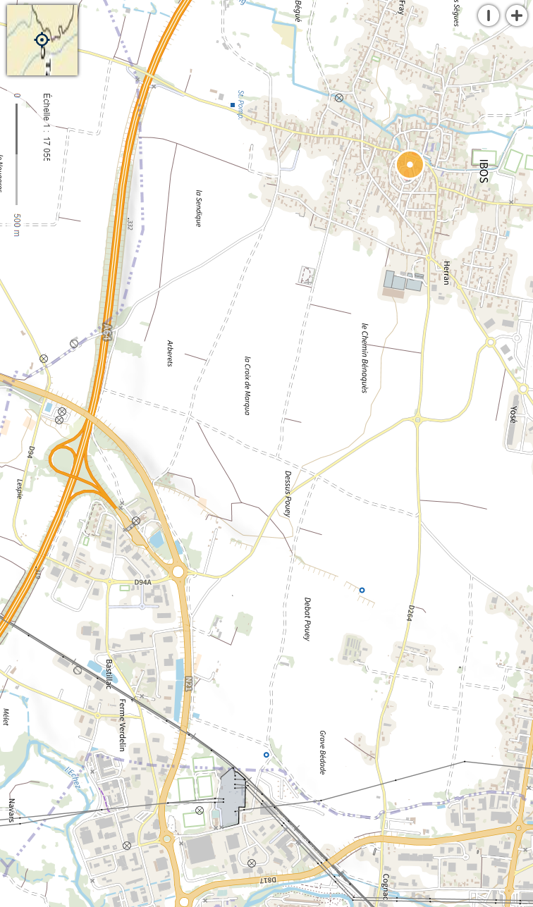
ANNEXE : Plan du chemin concerné par la délibération

